Теплохимические испытания котла ВД Кураховская ТЭС

Технический отчет
«Теплохимические испытания котла блока № 5 ЦИК Кураховская ТЭС
с выдачей режимной карты»

Шифр работы: 10.302.016
Начальник химслужбы А.А. Сотников

Ответственный исполнитель
Инженер 1 кат. А.В. Решетняк

Горловка 2011

Примечания: Испытания проводила Анна Решетняк – способная и тщательная девушка. Я сделал несколько набросков текста для отчета, она выбрала то, что посчитала нужным. Например, касательно достоверности результатов. Исходный текст раздела был значительно шире, а возник он потому, что результаты анализов наших аналитиков по кремнесодержанию паров оказались на 6-8 мкг/кг меньше, чем у эксплуатационного персонала. Я (координатор работ Протасов Н.Г.) начал разбираться в ситуации и определил (разными способами, включая сведение материальных балансов), что наши анализы верны. Все это и было изложено в исходном тексте. Это очень типичная ситуация, когда эксплуатационный персонал завышает анализы по кремневке. На этот счет у нас в сайте есть даже специальный подраздел.
Должен отметить, что коэффициенты выноса кремнекислоты из котловых вод в пар данного котла оказались несколько ниже, чем у других аналогичных котлов ТЭС. Что здесь сказалось – не знаю. Возможно, на этом котле (он испытывался после реконструкции) несколько толще слой промывочной воды.
Результаты данного испытания ценны тем, что они проводились в относительно благоприятной, не спешной обстановке и достаточно точны. Более типичная ситуация на той же Кураховке несколько иная. Испытания следующего котла планировались на начало 4-го квартала. В конце 3-го к нам обращаются за заключением договора. Потом оказывается, что еще надо решить проблему с тендером. Тендер – это когда, скажем, к трем согражданам обращаются с предложением сшить сапоги. Один действительно этим занимался, другой их только чинил, а вы тоже имели отношение к обуви – плели лапти. Вы запросили за работу на 100 руб. меньше – и выиграли тендер. Это та шутка, в которой очень мало шутки. Приходится снижать стоимость работы в ущерб качества работ. После этого мы оформляем договор с нашей стороны, но этим эпопея не заканчивается – за дело берутся юридические суперспециалисты с противоположной, т.е. Кураховской, стороны. И они за пару месяцев изысканий переоформляют договор так, что оказывается, что мы не только должны выполнить всю мыслимую работу, но и еще должны за нее заплатить Заказчику. И здесь тоже очень мало шутки. Наконец, после всех согласований приближается канун нового года и нам остается только выполнить работы до конца текущего года с выдачей отчета.
Ничего подобного не было в прежние времена. Мы занимались работой, а не разного рода бодягой. В целом мне все это изрядно надоело и я стал не работающим пенсионером. Не только поэтому, но и по этому тоже. Примерно то же получилось и с моим товарищем и коллегой Сотниковым А.А. Хреновые, скажу я вам, настали для инженеров времена. Во всяком случае для тех, кто предпочитает работать, а не заниматься разного рода посторонней ерундой.
Полную версию отчета см. в файле Курах бл5 ТХИ.doc.

Список АВТОРОВ

Ответственный исполнитель, А.В. Решетняк
инженер 1-й кат. (участие в составлении дого-вора, технической, рабочей программы и отчета, проведе-ние опытов и выполнение экспериментальной части работы).

Ведущий инженер Н.Г. Протасов
(участие в составлении отчета, координация работ).

Инженер 1-й кат. Л.П. Палий
(выполнение анализов пита- тельной, котловых вод и пара).

Инженер Т.М. Иванова
(выполнение анализов пита-тельной, котловых вод и пара).

Реферат

Отчёт: 46 с., 5 рис., 8 табл., 4 приложения, 3 источника.
Объект обследования – техническая документация по водно-химическому режиму СЕ «Кураховская ТЭС», водно-химический режим СЕ «Кураховская ТЭС».
Цель работы – нормирование качества котловой воды, режимов непрерывной и периодической продувок; разработка режимной карты.
В техническом отчете приведены результаты расчётов показателей эффективности работы котла, определены предельно допустимые концентрации кремнекислоты в питательной и котловых водах, а также предельно допустимые солесодержания котловых вод, обеспечивающие соблюдение требований ГКД 34.20.507, предъявляемых к насыщенному пару данного типа котлов.
Результаты работы – технический отчет, режимная карта ведения и контроля водно-химического режима (ВХР) котла ст. № 5, а также рекомендации по дальнейшему улучшению ВХР.
Теплохимические испытания, ВОДНО-ХИМИЧЕСКИЙ РЕЖИМ, непрерывная продувка, кратность упаривания, коэффициент выноса.

Содержание
С.
Сокращения …………………………………………………………… …………..…..5
Введение ………………………………………………………………… ………..…...6
1 Краткая характеристика котла ТП-109 ст. № 5…………………… ………….…...7
2 Методика проведения теплохимических испытаний..……………… ……………8
3 Достоверность результатов……………………………………………… ……..... 12
4 Результаты теплохимических испытаний……………………………....… ……...16
4.1 Оценка исправности работы внутрибарабанных устройств
очистки пара……………………………………….……………………… … ……..16
4.2 Характеристики работы котла………………………………………… … ……17
4.3 Нормирование ВХР котла………………………………………………. ..……24
4.4 Качество котловой воды в антикоррозионном отношении…………… ……..26
Выводы…………………………………………………………………………… …...29
Рекомендации…………………………………………………………………...… ….31
Перечень ссылок………………………………………………………………………32
Приложение А Техническая программа……………………..………………… .….33
Приложение Б Рабочая программа…………………………………………………..34
Приложение В Результаты химических анализов ………………………………… 36
Приложение Г Перечень используемых средств измерительной техники…… ….46

Сокращения

ВХР – водно-химический режим;
КВ – котловая вода
КТЦ – котлотурбинный цех
НП тыл – насыщенный пар, тыльная сторона барабана
НП фронт – насыщенный пар, фронтальная сторона барабана
ПВ – питательная вода
ПП – перегретый пар
СО тыл – котловая вода солевого отсека, тыльная сторона котла
СО фронт – котловая вода солевого отсека, фронтальная сторона котла
ТЭС – тепловая электрическая станция
ХЦ – химический цех
ЧО – котловая вода чистого отсека

ВВЕДЕНИЕ

Теплохимические испытания котла ТП-109 блока № 5 ЦИК Кураховская ТЭС проводились после реконструкции блока № 5 на основании договора № 10.302.016/271010-5К23/4.2.5.35/Э от 27 октября 2010 г.
Теплохимические испытания проводились в соответствии с утвержденной рабочей программой отдельными сериями опытов, при этом определялось:
- влияние величины непрерывной продувки на качество перегретого и насыщенного пара;
- влияние повышения уровня котловой воды в барабане на качество пара;
- влияние колебания нагрузки на качество пара.
В процессе проведения теплохимических испытания были сделаны отступления от программы. Так, в связи с невозможностью установить расход непрерывной продувки более 4 т/ч. Вместо указанной в программе величины непрерывной продувки 0,5; 1,0; 2,0; 4,0 % были проведены опыты с величинами непрерывной продувки 0,3; 0,5; 0,63 %.
При проведении работы использовались предоставленная СЕ «Кураховская ТЭС» техническая документация, а также результаты химических анализов, выполненных бригадой ДонОРГРЭС.
В техническом отчете приведены результаты расчётов показателей эффективности работы котла, определены условия ведения водно-продувочного режима котла, обеспечивающие выполнение требований ГКД 34.20.507 [1], предъявляемых к насыщенному пару данного типа котлов.

1 КРАТКАЯ ХАРАКТЕРИСТИКА КОТЛА ТП-109 СТ. № 5

Котельный агрегат ТП-109 выполнен в Т-образной компоновке. Особенностью Т-образной компоновки является расположение топочной камеры в средней части, а хвостовых поверхностей нагрева и регулировочных поверхностей промперегрева - в двух вертикальных опускных шахтах слева и справа от топочной камеры. Опускные шахты связаны с топочной камерой наклонными горизонтальными газоходами, в которых расположены ширмы и конвективные поверхности нагрева первичного и вторичного пароперегревателей. Топочная камера полностью экранирована испарительными трубами 60×6,0 мм с шагом 64 мм.
Для уменьшения чувствительности циркуляции к различным тепловым и гидравлическим перекосам все испарительные экраны секционированы, и каждая секция представляет собой самостоятельный контур циркуляции. Фронтовой и задний экраны состоят из четырех секций. Крайние секции набраны из 41 экранной трубы, средние - из 22 труб. Боковой экран состоит из 8 секций (4 на полутопку) и в каждой секции по 85 экранных труб. Двухсветный экран, разделяющий топку по глубине на две полутопки (фронтовую и заднюю), состоит из 3-х секций по 42 трубы в каждой секции. Питание секций экранной системы осуществляется водоопускными трубами, расположенными вне зоны обогрева.
Котел имеет две ступени испарения с внутрибарабанной первой и выносной второй ступенями. Вторая ступень выполнена в виде двух выносных циклонов, установленных на потолочном перекрытии топочной камеры. В нее включены левые средние секции фронтового и заднего экранов. Водоотводящие трубы, питающие циклоны, подключены к торцам барабана. Для регулирования кратности солесодержания предусмотрены линии переброса из водоопускной трубы фронтового циклона в водоопускную трубу заднего циклона и наоборот. Непрерывная продувка котла производится из опускных труб от циклонов к нижним коллекторам.
Пароводяная смесь, поступающая из экранной системы котла, подается в циклоны предварительной очистки, где происходит отделение пара от воды. Вода из внутрибарабанных циклонов через поддоны сливается в водяное пространство барабана, а пар направляется под барботажный промывочный лист. Туда же поступает пар из выносных циклонов. На барботажный лист сверху подается вода, а снизу через слой воды барботирует сепарируемый пар. Промытый пар очищается от капелек влаги и поступает в пространство барабана, где с помощью дырчатого листа равномерно распределяется по пароотводящим трубам и направляется в первичный пароперегреватель.
Питательная вода в барабане котла поступает на раздающий короб, из которого через отверстия в коробе направляется на барботажную промывку пара, а остальная часть воды свободно сливается в водяное пространство барабана. По длине барабана расположены два коллектора для ввода фосфатов и парового разогрева низа барабана.
Средний рабочий уровень воды в барабане установлен заводом на 200 мм ниже его горизонтальной геометрической оси с допустимыми колебаниями +/- 75 мм. Периодическая продувка котла производится из нижних коллекторов всех экранов.
На котле имеется установка по приготовлению "собственного" конденсата для регулирования температуры перегретого пара впрыском, осуществляемым в каждый поток пара (нитка А и Б).
Номинальная паропроизводительностъ котла - 640 т/час;
рабочее давление пара в барабане - 150 кгс/см²;
давление перегретого пара (острого) - 140 кгс/см²;
температура перегретого пара - 540 °С;
температура питательной воды – 230 °С.

2 МЕТОДИКА ПРОВЕДЕНИЯ ТЕПЛОХИМИЧЕСКИХ ИСПЫТАНИЙ

Теплохимические испытания котла ТП-109 блока № 5 проводились после реконструкции блока № 5 согласно п.8.8.4.10 ГКД 34.20.507[1].
Основными задачами теплохимических испытаний были: установление норм качества котловой и питательной воды, обеспечивающих достаточную чистоту пара при минимальной продувке, оценка эффективности сепарационной схемы котла и схемы ступенчатого испарения, определение необходимой величины непрерывной продувки.
Испытания проводились согласно утвержденной технической и рабочей программе (приложение А, Б).
Рабочей программой испытаний предусматривалось проведение опытов при разных нагрузках котла, разных уровнях котловой воды в барабане и разных значениях величины непрерывной продувки для выявления влияния кремнесодержания котловой воды на кремнесодержание пара.
По результатам теплохимических испытаний составляется режимная карта по ведению ВХР котла.
В процессе проведения испытаний, по возможности, эксперименты проводились так, чтобы все факторы, кроме измеряемого, оставались примерно постоянными. Требуемый режим работы котла устанавливался за 2 ÷ 3 часа до начала комплексного теплохимического контроля.
В каждом из опытов производились замеры следующих параметров:
- паропроизводительности котла;
- уровня воды в барабане;
- давления в барабане;
- величины непрерывной продувки по расходомеру.
Химический контроль при проведении опытов осуществлялся по следующим пробоотборным точкам:
- питательная вода (ПВ);
- котловая вода чистого отсека середина барабана (ЧО);
- котловая вода фронтового циклона (СО фронт);
- котловая вода тыльного циклона (СО тыл);
- насыщенный пар фронт (НП фронт);
- насыщенный пар тыл (НП тыл);
- перегретый пар (ПП).
Контроль качества насыщенного пара середины барабана не проводился вследствие неисправности холодильника пробоотборной точки. По той же причине не выполнялись анализы котловой воды чистого отсека левой и правой сторон.
Результаты теплохимических испытаний сведены в таблицы В.1 - В.5 приложения В.
Перечень приборов, используемых при выполнении анализов, приведён в приложении Г.
В период проведения испытаний были выполнены опыты при различных режимах работы котла.
Были проведены два прикидочных опыта при эксплуатационных режимах работы с целью ознакомления с работой котла и со схемой химического контроля.
Опыты с изменением величины непрерывной продувки (Приложение В, табл. В.4) проводились при следующих параметрах работы котла:
- паровая нагрузка – 640 ± 15 т/ч;
- уровень воды в барабане – 0 ± 20 мм;
- давление пара в барабане котла – 150 кгс/см².
Опыты с изменением уровня воды в барабане (Приложение В, табл. В.3) проводились при следующих параметрах работы котла:
- паровая нагрузка – 640 ± 15 т/ч;
- непрерывная продувка 3,7-3,9 т/ч;
- давление пара в барабане котла – 150 кгс/см².
Опыты с изменением паровой нагрузки котла (Приложение В, табл. В.5) проводились при следующих параметрах работы котла:
- непрерывная продувка – 2,6 ÷ 2,7 т/ч;
- уровень воды в барабане – +(16÷20) мм;
- давление пара в барабане котла – 130÷150 кгс/см².
Химический контроль осуществлялся по следующим показателям:
- в питательной воде определялось содержание кремнекислоты, железа, меди, аммиака, гидразина, щелочность, рН, жесткость, солесодержание;
- в котловых водах определялось солесодержание, щелочность, рН, удельная электропроводность, жесткость, кремнесодержание, содержание фосфатов, железа и меди;
- в парах определялось удельная электропроводность Н-катионированной пробы, щелочность, рН, содержание натрия, кремнекислоты, меди и железа.
Химические анализы выполнялись по следующим методикам:
- щелочности – объемным методом в присутствии индикаторов фенолфталеина и смешанного;
- величина рН – на рН-метре ПИК;
- электропроводность – кондуктометром СКВ;
- жесткость – объемным методом в присутствии индикатора хромтемносиний;
- содержание кремнекислоты – колориметрическим методом по кремнемолибденовому комплексу;
- содержание фосфат-иона – колориметрическим методом по фосфорномолибденовому комплексу;
- содержание соединений железа – колориметрическим ортофенантролиновым методом;
- содержание соединений меди – колориметрическим купризоновым методом;
- содержание аммиака – колориметрическим методом с реактивом Несслера;
- содержание гидразина – колориметрическим методом с парадиметилбензальдегидом;
- содержание соединений натрия – рNa-мером рХ-150.2 МИ.

3 ДОСТОВЕРНОСТЬ РЕЗУЛЬТАТОВ

В промышленных условиях погрешность разового определения (sX) при неавтоматизированном контроле обусловлена не только точностью самого химического анализа, зависящей в основном от особенностей используемой методики, квалификации выполняющего анализ химика-аналитика, но и факторами неоднородности отбираемой среды, условиями отбора, транспортировки и хранения проб.
Величина погрешности sX зависит также и от среднего значения определяемого показателя Х. Опыт обработки данных, полученных в промышленных условиях [2], показывает, что в большинстве случаев эта зависимость выражается уравнением вида:

sX=a+b*X, (3.1)

где a и b - коэффициенты, определяемые по экспериментально найденным значениям sX.

Далее приведены результаты многократных (более 2000) определений sX, выполненных на ряде ТЭС. Они представлены в виде линейного уравнения с конкретными значениями коэффициентов a и b.
sFe = 0,8+0,1*Fe, (3.2)
sCu = 0,5+0,2*Cu, (3.3)
sSiO₂ = 2,2+0,04*SiO₂, (3.4)
sNH₃ = 20+0,03*NH₃, (3.5)
sPO₄ = 4,0+0,1*PO₄ (только для котловой воды), (3.6)
sæ = 0,02+0,025*æ, (3.7)
spH = 0,1 при рН = 8-10 (без проточного датчика), (3.8)

концентрации железа, меди и кремнекислоты, аммиака, фосфат-иона и соответствующие им sX выражены в мкг/дм³, а электрическая проводимость – в мкСм/см (для построения указанных зависимостей использовались данные, полученные только высококвалифицированными химиками-аналитиками).
Так, средняя погрешность разового определения кремнесодержания паров при его уровне 6 мкг/дм³ составит (2,2+0,04*6) – около 2,5 мкг/дм³ или 40% от определяемой величины. Отсюда ясно, что в условиях высокой чистоты паров проблема точности и достоверности получаемых при теплохимических испытаниях результатов становится особенно актуальной. Для ее решения в ДонОРГРЭС были разработаны специальные схема и программы. Основным моментом этой схемы является перепроверка полученных результатов несколькими способами с использованием балансовых уравнений.
Схема водно-химических потоков котла применимая ТП-109 Кураховской ТЭС отражена в разделе 1. Добавим лишь, что котел имеет две ступени испарения мощностью: первая n_{I} ~ 90% и вторая n_{II} ~ 10% от паровой нагрузки котла (Dк).
Качество непромытого пара чистого отсека характеризуется коэффициентом выноса примеси из котловой воды в пар. Содержание примеси в паре до промывки чистого отсека определяется по формуле:

$Сalignl{\begin{aligned}1\text{пдп}\end{aligned}}_{}=К_{\text{вын}}∗С_{1\text{кв}}$, (3.9)

где К_{вын} - коэффициент выноса;
C_{1кв} - концентрация примеси в котловой воде чистого отсека.
Качество промытого пара чистого отсека характеризуется коэффициентом промывки примеси на промывочном листе. Содержание примеси в паре после промывки определяется по формуле:

$С_{1п}=К_{\text{пр}}∗С_{1\text{пдп}}=К_{\text{вын}}∗К_{\text{пр}}∗С_{1\text{кв}}$, (3.10)

где К_{пр} – коэффициент паропромывки.

Часть котловой воды из барабана поступает не в опускные трубы, а в выносные циклоны за счет разности уровней воды в барабане и циклонах. Пароводяная смесь из экранных труб контура выносных циклонов сепарируется в них; пар циклонов поступает в барабан котла под промывочный лист и далее проделывает описанный выше путь (см. раздел 1).
Качество промытого пара солевого отсека (выносных циклонов) характеризуется уравнением, аналогичным уравнению для пара чистого отсека:

$С_{2п}=К_{\text{вын}}∗К_{\text{пр}}∗С_{2\text{кв}}$, (3.11)

где С_{2кв} – содержание примеси в котловой воде солевых отсеков.

Пар, выдаваемый котлом, отвечает средневзвешенному пару чистого и солевого отсеков:

$С_{п}=\frac{(n_{1}∗С_{1п}+n_{2}∗С_{2п})}{D_{к}}$ (3.12)

Часть котловой воды из опускных труб выносных циклонов выводится на непрерывную продувку.
Все примеси питательной воды, поступающей в котел, выводятся из котла с паром и непрерывной продувкой. При этом в котловой воде концентрируются малолетучие примеси – прежде всего, соли натрия, кремнекислоты и железо. Газообразные примеси – кислород, аммиак и углекислота (в том числе и ее соли) – практически не обнаруживаются в котловой воде.
В целом, баланс поступления и вывода примесей в котле в рамках данного рассмотрения описывается уравнением:
$G_{\text{пв}}∗С_{\text{пв}}=D_{к}∗С_{п}+у∗С_{у}$ (3.13)
или
$(D_{к}+у)∗С_{\text{пв}}=D_{к}∗С_{п}+у∗С_{у}$, (3.14)

где C_{пв} - концентрация примеси в питательной воде;
y - расход воды на непрерывную продувку, т/ч;
C_{y} = C_{IIкв} - концентрация примеси в продувочной воде, равная концентрации примеси в котловой воде солевого отсека;
G_{пв} - расход питательной воды на котел, т/ч, определяется по формуле:

$G_{\text{пв}}=D_{к}+у$ (3.15)

После этого можно составить уравнения материального баланса для каждой ступени испарения и в целом для котла, при этом количество входящих примесей, равно количеству выходящих примесей. После решения полученной таким образом системы уравнений можно получить и перепроверить (с помощью разработанных расчетных схем) все необходимые значения анализируемых показателей на основе таблицы исходных данных. Основные результаты:
- результаты расчета размеров непрерывной продувки по кремнесодержаниям в среднем отвечают замерам по расходомеру, а значения коэффициентов выноса кремнекислоты в пар согласуются с теоритическими, что, в сумме по этим двум позициям, подтверждает достоверность выполненных бригадой ДонОРГРЭС замеров кремнекислоты. Мы акцентируем на этом внимание потому, что в связи с очень низкими полученными значениями кремнесодержания питательной воды и паров возникали сомнения в достоверности получаемых результатов;
- результаты замеров удельной электропроводности, рН, щелочности питательной воды и паров согласуются между собой и с замерами дозируемого в питательную воду аммиака, что подтверждает статистическую достоверность всех этих замеров;
- результаты замеров удельной электропроводности, рН, щелочности котловой воды согласуются между собой и с замерами дозируемых в котловую воду фосфатов, при этом, что небезынтересно, доля фосфатов в котловой воде в основном находилась на уровне 70% от общего содержания ингредиентов в котловой воде.
В целом, выполненная проверка достоверности результатов химических замеров одновременно также выявила высокую чистоту питательной воды и паров котла ТП-109 энергоблока ст. № 5 в период проведения теплохимических испытаний.

4 РЕЗУЛЬТАТЫ ТЕПЛОХИМИЧЕСКИХ ИСПЫТАНИЙ

Основным предметом теплохимических испытаний является:
- проверка исправности работы внутрибарабанных устройств очистки пара;
- снятие характеристики работы котла;
- установка нормы качества питательной и котловых вод.

4.1 Оценка исправности работы внутрибарабанных устройств очистки пара

Исправность внутрибарабанных устройств (а это, прежде всего, внутрибарабанные циклоны и паропромывка) оценивается в процессе испытаний по капельному выносу солей натрия в пар.
Для определения содержания натрия использовался измеритель натрия рХ-150.2 МИ.
В отношении замеров содержания натрия в парах с помощью ионоселективных электродов следует отметить, что при содержании натрия в пробе менее 3 мкг/дм³ емкость так называемого двойного электрического слоя у поверхности электрода является незначительной и малейшее воздействие любого рода на эту поверхность приводит к существенному изменению электрического потенциала этого слоя. Поэтому подобные замеры при очень низком содержании натрия имеют только качественный характер.
Полученные на pNa-метре значения содержания натрия в парах в процессе испытаний на уровне 3 мкг/дм³ (таблицы В.2 – В.5) являются индикатором отсутствия нарушений в работе внутрикотловых устройств сепарации и промывки пара.

4.2 Характеристики работы котла

Характеристики работы котла – это графики зависимостей показателей работы котла от размера непрерывной продувки. Могут быть и другие графики, в частности от уровня воды в барабане и от нагрузки котла. Последние зависимости обычно слабо выражены и при высоком качестве паров, когда велик удельный вес погрешностей химических замеров, эти зависимости можно построить только теоретическим путем. Графики делают работу котла наглядной и одновременно они служат материалом для составления режимных карт.
Сначала определяются коэффициенты выноса кремнекислоты и солей натрия из котловых вод в пар и строятся зависимости кратностей упаривания этих примесей от размера непрерывной продувки. Остальные результаты получаются расчетным путем на основе балансовых уравнений.
Коэффициент выноса складывается из двух составляющих – капельного выноса (загрязнения пара каплями котловой воды) и избирательного выноса (растворения примеси в паре). Капельный вынос при нормальной работе циклонов составляет до 0,02%, а исправная паропромывка еще уменьшает загрязнение пара примерно наполовину. Примерно настолько же уменьшается загрязнение пара на паропромывке и при избирательном выносе. Однако при очень низких концентрациях примеси в паре эффективность паропромывки заметно снижается, стремясь в пределе к нулю.
Избирательный вынос зависит от давления в барабане котла. Для кремнекислоты и солей натрия он возрастает с ростом давления. Избирательный вынос относится к недиссоциированным формам примесей. Поэтому с ростом рH котловой воды избирательный вынос соединений кремнекислоты синхронно уменьшается с уменьшением доли недиссоциированной кремнекислоты.
Кратность упаривания – это довольно неустойчивая величина, поэтому в ДонОРГРЭС был разработан и опубликован [3] показатель Z – максимально возможная кратность упаривания между солевым и чистым отсеком, условно отвечающая режиму при закрытой непрерывной продувке. По показателю Z кратности упаривания можно рассчитывать более надежно.
Нормы по качеству котловых и питательной вод строятся так, чтобы обеспечивалось предельно допустимое (нормативное) качество пара. При современном качестве питательной воды это предельно допустимое значение зачастую не достигается во всех реальных ситуациях.
Для оценки работы котла используются расчетные характеристики работы котла:
- кратность упаривания между солевыми и чистым отсеками:

$\text{Кr}=\frac{С_{\text{со}}}{С_{\text{чо}}},$ (4.1)

где С_{чо} – концентрация вещества (либо общее солесодержание) в котловой воде чистого отсека, мкг/дм³;
С_{со} – усреднённая концентрация того же вещества (либо общее солесодержание) в котловой воде солевых отсеков, мкг/дм³.
- итоговый коэффициент выноса отдельных веществ из котловой воды в пар:

$К_{\text{вын}}=\frac{С_{\text{нп}}}{С_{\text{кв}}}⋅\text{100},$ (4.2)

где С_{нп} – концентрация вещества в насыщенном паре;
С_{кв} – усреднённая концентрация того же вещества в котловой воде, определяемая по формуле:

$С_{\text{кв}}=0,9⋅С_{\text{чо}}+0,1⋅С_{\text{со}},$ (4.3)

где С_{чо} – концентрация вещества в котловой воде чистого отсека;
С_{со} – средняя по двум циклонам концентрация того же вещества в котловой воде солевых отсеков;
Z – параметр, характеризующий эффективность ступенчатого испарения:

$Z=\text{Kr}∗(1+y∗(\frac{\text{Kr}−1}{\text{Kr}})^{2})$, (4.4)

где y – размер непрерывной продувки, %.

По компьютерной обработке результатов теплохимических испытаний водно-химический режим энергоблока 200 МВт ст. №5 характеризуется следующими усредненными показателями, приведенными в таблице 4.1:

Таблица 4.1 – Усредненные показатели качества питательной, котловых вод и пара
 | рH | Щф-ф,  мкг-экв/дм³ | Що,  мкг-экв/дм³ | SiO_{2,} мкг/дм³ | c/c,  мкг/дм³ | æ, мкСм/см | Ж,  мкг-экв/дм³ | PO_{4,}  мг/дм³ | NH_{3,}  мг/дм³ | N₂H_{4,}  мкг/дм³ | О_{2,}  мкг/дм³
ПВ | 9,01 | 17 | 42 | 8,93 |  | 5,21 | 1,0 |  | 0,76 | 46,7 | 10
Квчо | 9,41 | 26 | 66 | 268 | 6,665 |  |  | 1,74
Квсо | 9,52 | 35 | 94 | 499 | 10,63 |  |  | 3,26
Пар | 9,06 | 16 | 43 | 6,57 |  | 4,75
Kr |  | 1,3462 | 1,4242 | 1,8619 | 1,5949 |  |  | 1,8736
K_{вын} |  |  |  | 2,257
Z |  |  |  | 2,0742 | 1,712 |  |  | 2,0902

Все показатели находятся в пределах норм ГКД 34.20.507 [1] (кислород взят по эксплуатационным данным). Результаты проведенных расчетов газового баланса показали, что такое соотношение значений рH и удельной электропроводности возможно при наличии в парах соединений углекислоты на уровне 0,45 мг/дм³ в пересчете на СО₂. Следует также отметить, что замеренное значение рН питательной воды в среднем оказалось несколько ниже, чем рН паров. Это может быть связано с тем, что проба питательной воды была горячей и охлаждалась хуже, чем пробы паров.
Содержание железа и меди по всем пробоотборным точкам находилось на уровне 12 мкг/дм³ и 2,5 мкг/дм³ соответственно. Водно-продувочный режим на эти показатели практически не влияет, так как с непрерывной продувкой из котла выводится только незначительная часть соединений железа и меди. В то же время, периодическая продувка в отношении соединений железа необходима, так как она препятствует скоплению шлама в нижних коллекторах экранных труб.
Нормативное кремнесодержание котловой воды рассчитывается из формул (4.2), (4.3). Усредненное кремнесодержание котловой воды:

$С_{\text{кв}}=\frac{\text{100}∗С_{п}}{К_{\text{вын}}}$ (4.5)

При кремнесодержании пара 15 мг/дм³ (норма ГКД 34.20.507 [1]) и коэффициенте выноса 2,26 % (согласно таблицы 4.1) усредненное кремнесодержание котловой воды:

$$С_{\text{кв}}=\frac{\text{100}∗\text{15}}{2,\text{26}}=\text{664}{\text{мкг}}/{{\text{дм}}^{3}}$$

Значение Z для фосфатов, равное 2,09, является довольно низким и свидетельствует о довольно больших перетоках котловых вод из циклонов в чистый отсек. Полезным применением параметра Z для кремнекислоты является возможность расчета на его основе кратности упаривания в довольно широком диапазоне непрерывной продувки. На основе значений кратности упаривания и коэффициента выноса при заданном кремнесодержании пара 15 мкг/дм³ и при значении Z для кремнекислоты 2,07 методом статистической обработки определяем кремнесодержание питательной воды и соответсвующее ему кремнесодержание котловой воды чистого отсека при различных значениях непрерывной продувки (таблица 4.2).
Таблица 4.2
Размер непрерыв-ной продувки, % | Кратность упаривания Kr | Расчетное усредненное кремнесодер-жание котловой воды Siкв | Кремне-содержа-ние пара Sп | Расчетное кремнесо-держание питательной воды Siпв | Расчетное кремнесодер-жание котловой воды чистого отсека Siчо
0 | 2,07 | 664 | 15 | 15 | 599,8
0,2 | 1,97 | 664 | 15 | 17,353 | 605,1
0,4 | 1,90 | 664 | 15 | 19,549 | 609,2
0,7 | 1,81 | 664 | 15 | 22,636 | 614,0
1 | 1,75 | 664 | 15 | 25,545 | 617,7
1,5 | 1,67 | 664 | 15 | 30,117 | 622,4
2 | 1,61 | 664 | 15 | 34,443 | 625,9
3 | 1,53 | 664 | 15 | 42,589 | 630,8
4 | 1,47 | 664 | 15 | 50,257 | 634,2
5 | 1,43 | 664 | 15 | 57,57 | 636,7

Рисунок 4.1 – Зависимость кратности упаривания котловых вод от размера непрерывной продувки

Рисунок 4.2 – Зависимость предельно допустимого кремнесодержания питательной воды от размера непрерывной продувки

Рисунок 4.3 – Зависимость предельно допустимого кремнесодержания котловой воды чистого отсека от размера непрерывной продувки

На приведенных ниже рисунках 4.4, 4.5 показано количество соединений кремнекислоты, удаляемое с паром и с непрерывной продувкой в долях от размера непрерывной продувки.

Рисунок 4.4 – Доля кремнекислоты, удаляемой с паром, в зависимости от размера непрерывной продувки

Рисунок 4.5 – Доля кремнекислоты, удаляемой с продувочной водой,
в зависимости от размера непрерывной продувки
При малых размерах продувки (менее 1%) кремнекислота в основном переходит в пар и возвращается в пароводяной цикл ТЭС. При размере непрерывной продувки 2 % и более от паропроизводительности котла значительная часть соединений кремнекислоты удаляется из цикла с непрерывной продувкой. Отсюда следует, что при необходимости более быстрого снижения кремнесодержания в паре, например, после пусков блока, нужно увеличивать размер непрерывной продувки в течение нескольких часов.

4.3 Нормирование ВХР котла

Основная суть нормирования по результатам теплохимических испытаний заключается в установлении такого качества питательной и котловых вод, чтобы при его достижении обеспечивалось регламентируемое качество пара; то есть, то качество, которое для пара устанавливается в нормах ГКД 34.20.507 [1]. При этом устанавливается норма и на размер непрерывной продувки, так как от этого размера зависят одновременно предельно допустимое качество питательной воды и тепловые потери котла с продувкой.
Завод-изготовитель котла устанавливает ограничения на допустимое изменение уровней воды в барабане. Влияние изменения уровня воды в барабане на вынос примесей из котловой воды в пар находится в пределах погрешности измерений, что подтверждается проведенными опытами (таблица В.2). По этой причине рекомендуемый заводом-изготовителем уровень котловой воды для котлов высокого давления обычно считается оптимальным и не корректируется.
Влияние стационарной паровой нагрузки на капельный вынос котловой воды в пар также не очень существенно при условии сохранения постоянного давления пара в барабане котла и, по данным теплохимических испытаний, проводимых в разные годы ДонОРГРЭС, его удавалось обнаружить (причем не всегда) только в условиях подпитки котлов водой с высоким солесодержанием – Na-катионированной водой. В случае синхронного изменения давления пара в барабане с изменением паровой нагрузки влияние нагрузки на качество пара проявляется неоднозначно. Так, при кратковременном снижении нагрузки в период планового разгружения или останова энергоблока кремнесодержание паров может повышаться несмотря на снижение давления пара в барабане котла. При длительной работе котла с пониженной нагрузкой и, соответственно, с пониженным давлением пара должно происходить уменьшение избирательного выноса кремнекислоты в пар. Такой опыт не удалось провести по условиям договорной поставки электроэнергии на Кураховской ТЭС.
При проведении теплохимических испытаний невозможно воздействие на качество питательной или подпиточной воды. Таким образом, единственным безусловным фактором воздействия на качество пара в условиях проводимых теплохимических испытаний на Кураховской ТЭС остается размер непрерывной продувки котла. Максимальный размер продувки был лимитирован по причине пропускной способности узла непрерывной продувки. В соответствии с этим, рабочий диапазон размера продувки составил примерно (0,4 - 0,7) % от паровой нагрузки котла. В соответствии с ранее приведенными графиками и результатами расчетов для кремнесодержания питательной воды, котловых вод чистого и солевого отсеков устанавливаются следующие нормы по кремнесодержанию: питательной воды 25 мкг/дм³, котловых вод чистого и солевых отсеков - 615 мкг/дм³ и 1100 мкг/дм³ соответственно. Размер непрерывной продувки устанавливается на уровне 0,7% от паропроизводительности котла.
В отношении солесодержания котловой воды установить предельно допустимую его норму по условию не превышения содержания натрия в парах в размере 5 мкг/дм³ в рамках проведенных испытаний проблематично из-за невозможности точного замера малых концентраций натрия в парах. По нормативам на проектирование внутрикотловых устройств очистки пара и по опыту эксплуатации аналогичных ТП-109 котлов это солесодержание может быть многократно выше, чем солесодержание котловых вод, достигнутое в период испытаний. Однако здесь следует иметь ввиду, что высокое солесодержание котловой воды является коррозионно-активным фактором и его не следует увеличивать без особой надобности. Максимальное средневзвешенное солесодержание котловой воды (согласно формуле (4.5)), достигнутое в период проведения испытаний, составило 15 мг/дм³ при среднем уровне 7 мг/дм³. С учетом реальной достижимости качества котловой воды по солесодержанию предлагается установить норму на средневзвешенное солесодержание котловой воды в размере 35 мг/дм³. При этом на основании расчетов, проведенных по формулам (4.1), (4.3), солесодержание котловой воды чистого отсека – 30 мг/дм³, а котловой воды солевого отсека – 80 мг/дм³.

  - Качество котловой воды в антикоррозионном отношении

Отношение щелочности по фенолфталеину и общей щелочности котловых вод чистого и солевого отсека по данным теплохимических испытаний составляет около 0,4. Это несколько ниже оптимального соотношения в антикоррозионном плане для котловых вод солевого отсека (0,5÷0,7) – норма согласно ГКД 34.20.507 [1]. И для воды чистого отсека с таким солесодержанием как на Кураховской ТЭС желательно поддерживать отношение щелочности по фенолфталеину и общей щелочностью в районе верхней границы – 0,5.
При дозировании тринатрийфосфата в котловую воду с обеспечением рН не менее 9,3 создаются условия, при которых твердая фаза при взаимодействии с солями жесткости образуется не на поверхности нагрева, а в толще котловой воды в форме кальциевого шлама. Этот рыхлый подвижный шлам, возникший в результате взаимодействия фосфатов с кальциевыми соединениями, представляет собой труднорастворимую комплексную соль – гидроксилапатит [Ca₁₀(PO₄)₆(OH)₂]. В условиях слабощелочной среды (рН = 7,5÷8,0) образуется фосфат кальция [Ca₃(PO₄)₂], который откладывается в форме плотной кристаллической накипи. Поэтому при фосфатировании одним из требований к качеству котловой воды является величина рН котловой воды в барабане, которая должна быть не менее 9,3.
Образующийся при проведении фосфатного режима котловой воды в водяном объеме котла высокодисперсный шлам после некоторого укрупнения скапливается в котловой воде и нижних коллекторах экранных труб и удаляется в результате продувки нижних точек испарительной части котла. При несвоевременном удалении образовавшийся шлам может отлагаться на теплообменных поверхностях и приводить к образованию так называемых вторничных отложений.
В период пусков из-за явления так называемого "хайд-аута" может происходить понижение рН котловой воды. При необходимости коррекции значения рН котловой воды при пусках, а также в тех случаях, когда возможно попадание в экранные трубы котла потенциально кислых соединений, следует предусмотреть возможность ввода в барабан котла едкого натра. Если придерживаться верхней допустимой границы рН котловых вод, в особенности в период, предшествующий останову котла, то понижение рН котловых вод в пусковой период будет менее опасным.
При обработке котловой воды необходимо учитывать, что при фосфатировании важно не только предотвращение образования на поверхностях нагрева котла различного вида накипей за счет химического взаимодействия с фосфатами, но и снижение коррозионной агрессивности котловой воды. Наименьшей скорости коррозии металла в котловой воде отвечает молекулярное соотношение, соответствующее тринатрийфосфату: αNa = Na/PO₄ = (3 ± 0,3).
Наиболее просто это оптимальное соотношение αNa обеспечивается контролем рН. Значения соотношения αNa при разных содержании фосфатов и рН воды при 25 °С приведены в таблице 4.3.

Таблица 4.3 – Зависимость рН и электропроводности раствора от соотношения доли натрия (αNa)
PO₄, мг/дм³ | αNa = 2 |  | αNa = 2,7 |  | αNa = 3 |  | αNa = 3,3
PO₄, мг/дм³ | æ_25 | pH_25 | æ _25 | pH_25 | æ _25 | pH_25 | æ _25 | pH_25
2 | 4,5962 | 8,2403 | 8,0263 | 9,1693 | 9,5696 | 9,3209 | 11,116 | 9,4335
3 | 6,8355 | 8,3312 | 12,024 | 9,3427 | 14,342 | 9,4954 | 16,663 | 9,6084
4 | 9,067 | 8,3953 | 16,02 | 9,466 | 19,112 | 9,6192 | 22,207 | 9,7325
5 | 11,294 | 8,4449 | 20,014 | 9,5617 | 23,88 | 9,7152 | 27,749 | 9,8286
6 | 13,517 | 8,4852 | 24,007 | 9,6398 | 28,646 | 9,7936 | 33,288 | 9,9071
8 | 17,956 | 8,5485 | 31,99 | 9,7631 | 38,172 | 9,9172 | 44,359 | 10,031
10 | 22,387 | 8,5973 | 39,967 | 9,8586 | 47,691 | 10,013 | 55,42 | 10,127

При необходимости в раствор добавляется навеска NaOH так, чтобы войти в требуемое соотношение для доли натрия (αNa).

ВЫВОДЫ

1. В период проведения теплохимических испытаний котла ТП-109 блока № 5 поддерживалось весьма высокое качество питательной воды и паров котла в связи с чем возникла необходимость оценки достоверности и подтверждения полученных результатов. Проверка проводилась с помощью программ анализа данных, разработанных в ДонОРГРЭС, и подтвердила достоверность результатов химических анализов при проведении теплохимических испытаний.
2. Кремнесодержание питательной воды в среднем находилось на уровне 9 мкг/дм³, а кремнесодержание паров – на уровне 7 мкг/дм³, что значительно ниже предельно допустимого кремнесодержания паров – 15 мкг/дм³, регламентированного в нормах ГКД 34.20.507.
Содержание натрия в парах находилось на грани погрешности определения посредством ионоселективных электродов, что подтверждает нормальную работу внутрикотловых устройств очистки пара (прежде всего циклонов и промывочного листа).
3. В связи с высоким качеством воды и пара котла в период его теплохимических испытаний, предельно допустимые содержания примесей в питательной и котловых водах определялись расчетным путем на базе коэффициентов выноса из котловых вод в пар и с использованием для расчетов специально разработанных программ.
Максимальное солесодержание котловой воды установлено исходя из соображений снижения коррозионной агрессивности воды с высоким солесодержанием и реальной достижимости установленной нормы в условиях эксплуатации котла блока № 5 – по условиям обеспечения нормативного содержания натрия в парах эта норма на солесодержание была бы более высокой.
4. По результатам теплохимических испытаний установлены следующие нормы для ведения водно-продувочного режима, предлагаемые для их внесения в режимную карту котла ТП-109 блока № 5:
- кремнесодержания питательной воды более 25 мкг/дм³, котловой воды чистого отсека и солевого отсека не более 615 мкг/дм³ и 1100 мкг/дм³ соответственно;
- максимальное средневзвешенное солесодержание котловой воды не более 35 мг/дм³ (котловой воды чистого отсека 30 мг/дм³, котловой воды солевого отсека 80 мг/дм³);
- размер непрерывной продувки на уровне 0,7% от паропроизводительности котла. При возникновении нештатных ситуаций с ухудшением качества пара против нормативов устанавливается максимально возможный уровень продувки по условию его шайбового ограничения.
5. Отношение щелочности котловых вод по фенолфталеину и общей составляет в среднем 0,4 и находится на уровне несколько более низком в сравнении с оптимальным в антикоррозионном плане соотношением 0,5 для условий фосфатной обработки котловой воды. В разделе 4.4 настоящего отчета даны развернутые предложения по поддержанию оптимального соотношения значений щелочности котловой воды.
6. Снижение фенолфталеиновой щелочности и рН котловой воды происходит, в наибольшей мере, при остановах и в начальный послепусковой период работы котла.

РЕКОМЕНДАЦИИ

1. Водно-продувочный режим вести согласно режимной карте ВХР котла.
2. Оптимальное щелочное соотношение для котловых вод поддерживать в соответствии с предложениями по приготовлению и дозированию фосфатов, изложенными в разделе 4.4.
3. На период остановов и растопок котла желательно иметь раствор щелочи (NaOH) или укрепленный щелочью раствор фосфатов для дозирования в котловую воду в указанный период. Условия дозирования щелочно-фосфатной смеси определяются по результатам испытаний этого дозирования в период остановов-пусков котлов.

Перечень ссылок:

- ГКД 34.20.507 Техническая эксплуатация электрических станций и сетей. Правила. К: Объединение энергетических предприятий «Отраслевой резервно-инвестиционный фонд развития энергетики», 2003.
- Протасов Н.Г. Учет погрешностей химического контроля при оценке водного режима ТЭС /Энергетик, 1989г., №3
- Протасов Н.Г. К вопросу нормирования водно-продувочного режима барабанных котлов /Промышленная энергетика, 1981г., №5

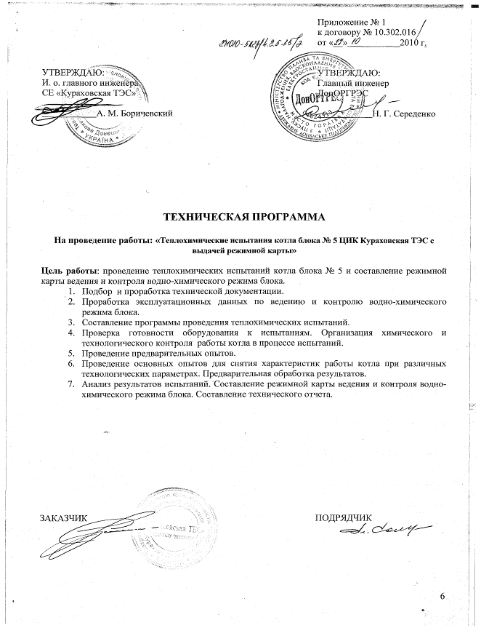
Приложение А

Приложение Б

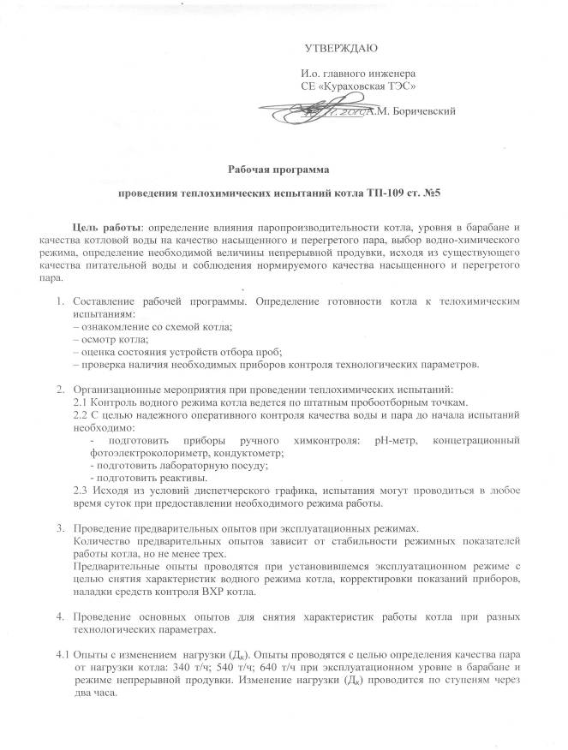

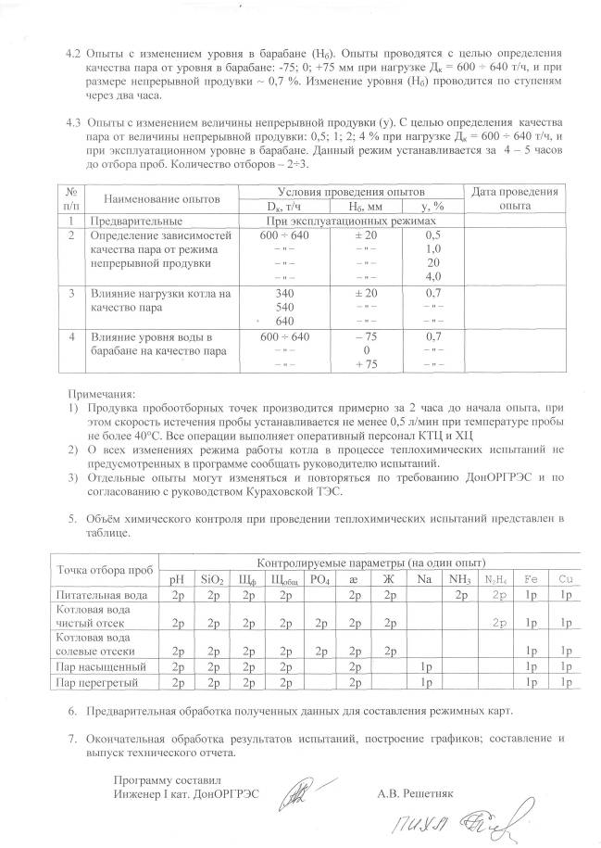

Приложение В
Результаты химических анализов

<<С вашего позволения я их опускаю – слишком много места займут.>>

Приложение Г

Перечень используемых средств измерительной техники

Перечень используемых средств измерительной техники приведен в таблице Г.1
Таблица Г.1
№  п/п | Наименование и тип СИТ | Заводской номер | Дата поверки | Принадлежность средств измери-тельной техники
1 | Фотометр фотоэлектричес-кий КФК 3.01 | 0300727 | 10.2010 | Кураховская ТЭС
2 | Анализатор жидкости кондуктометрический СКВ | 109 | 10.2010 | Кураховская ТЭС
3 | Анализатор жидкости кондуктометрический СКВ | 110 | 10.2010 | Кураховская ТЭС
4 | Анализатор жидкости по-тенциометрический лабора-торный ПIК-1 | 6 | 06.2010 | ДонОРГРЭС
5 | Иономер рХ-150.2 МИ | 0129 | 07.2010 | ДонОРГРЭС

